SEKCIJE UNUTAR ZADRUGE

SEKCIJA | VODITELJ | VRIJEME I MJESTO ODRŽAVANJA
MALI ZADRUGARI – izrada na lončarskom kolu i ukrašavanje posuđa od keramike  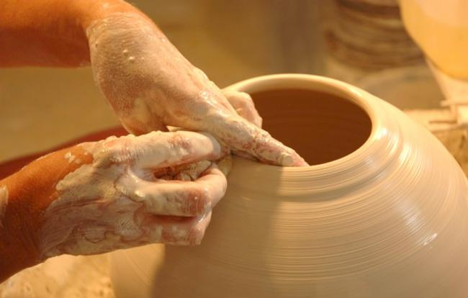 | učiteljica GORDANA PILJEK
RUKOTVORINE – izrada nakita tehnikom zlatoveza  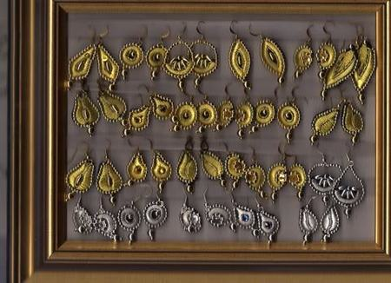 | učiteljica MARINA PREBILA
RUKOTVORINE – izrada cvijeća i ukrasa od papira, slame  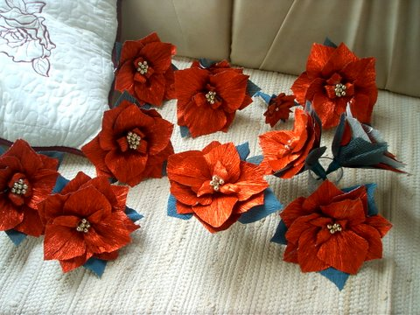 | Učiteljica VESNA GROZAJ
IZRADA MIRISNIH SVIJEĆA I OSVJEŽIVAĆA PROSTORA  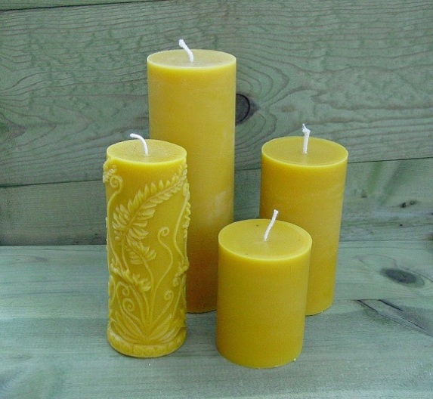 | učitelj IVAN VRANKIĆ
ETNO MUZEJ – organiziranje razgledavanja uz vođenje, organizacija radionica, književnih susreta, prodajnih štandova | učiteljica VALENTINA NOVOSELEC | ponedjeljkom sedmi sat

